舒城居委老年学习点举办“彩绘花盒海派插花”手工活动
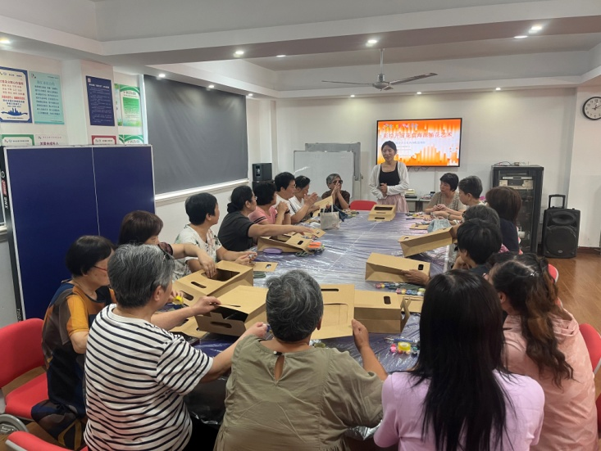
为丰富居民文化生活， 10月15日下午，凌云街道舒城居委老年学习点举办了“彩绘花盒海派插花”手工活动，活动以“花艺+手绘”的趣味形式，吸引了众多居民参与。
活动伊始，孙颖老师从专业的角度，为大家展示了插花艺术的多样性和各类插花表现形式，深入浅出的讲解了海派插花的技巧和步骤。“东方传统插花重形尚意，西式现代插花更注重人工美和技术美……与景观中的植物设计相比，插花更像是在模仿植物的自然生长状态。海派插花以其独特的风格、精巧的布局和丰富的表现力，吸引了在场居民的关注。随后孙颖老师为居民们讲解各类花材的寓意与搭配技巧。
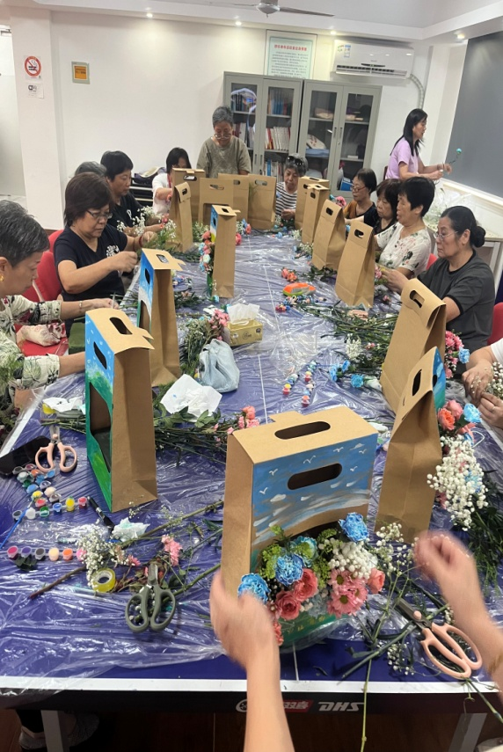
随着时间的推移到了动手实践环节，居民们纷纷拿起纸板，按照折痕折制开窗花盒，经过画笔涂鸦后，五彩缤纷的画作跃然“盒”上。紧接着，居民们再把事先浸泡过“喝饱水”的花泥砖用玻璃纸包住三面，放入花盒。
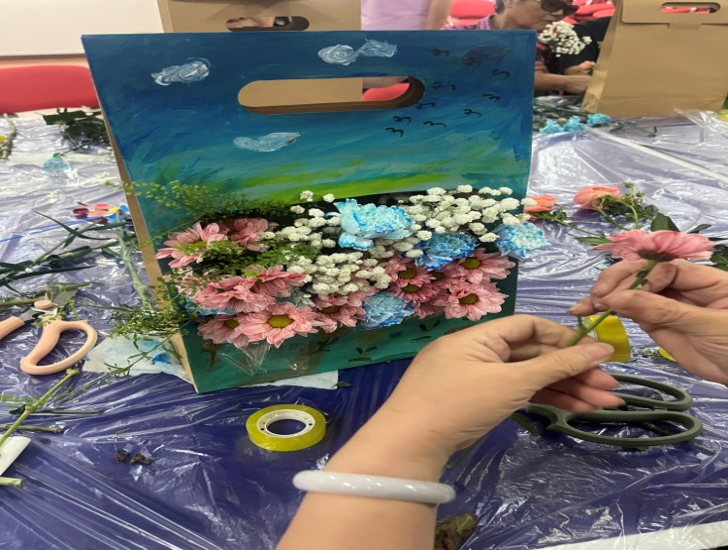
色彩缤纷的花材整齐陈列，仿佛静待居民用巧手赋予新生。居民们化身“生活艺术家”，在老师的指导下，大家精心修剪花枝，调整高低错落的花序，用色彩与形态碰撞出独特的视觉美感。
设计布局、选择花材、固定花材、营造整体效果，居民们更是将自己的创意和审美融入作品中。“我第一次尝试插花，花插得美美的，心情也是美美的。”看着自己DIY的插花作品，一位居民兴奋的说道。最终，一幅幅既有传统插花韵味，又结合了现代特色的花艺作品呈现在大家面前，造型独特、生趣盎然。

舒城居委
2025.10.15

